***Sistem Billing Air Minum Surakarta***

Adimas Faisal Purwacaraka

Informatika

[adimasfaisal@student.uns.ac.id](mailto:adimasfaisal@student.uns.ac.id)

Bimo Adrian Septianto

Informatika

[bimoadrian@student.uns.ac.id](mailto:bimoadrian@student.uns.ac.id)

Immanuel Yosia Alfrenco

Informatika

[immanuelyosia@student.uns.ac.id](mailto:immanuelyosia@student.uns.ac.id)

Rizki Aulia Sari

Informatika

[rizkiauliasa@student.uns.ac.id](mailto:rizkiauliasa@student.uns.ac.id)

Abstract— *Today, using computers to simplify manual work is very important. Because using a computer provides many benefits such as speed, accuracy, storage capacity, flexibility, reduced costs and minimizing tedious manual work. This system was developed based on a three-level approach with step by step starting from planning, analysis, design, and then implementation.*

*The programming languages used to develop this project are PHP, java script, and HTML. The database application is MySQL*.

Keywords—Billing water, web-based information system

I. PENDAHULUAN

Seperti yang kita ketahui, hari ini dunia kita berada di bawah kendali teknologi karena alasan ini dunia saling terkait. Kami mencoba untuk mengubah sistem aplikasi desktop kantor layanan pasokan air minum ke dalam sistem berbasis web menggunakan teknologi saat ini. Sistem ini memiliki banyak kegiatan, seperti, pendaftaran Pelanggan, menghitung tagihan berdasarkan informasi pelanggan dan sejenisnya. Karena setiap aktivitas dilakukan dalam satu komputer jadi, kami mencoba untuk mengurangi masalah ini dan memungkinkan sistem kantor untuk memiliki layanan yang sangat cepat pelanggan mereka dengan merancang sistem manajemen layanan berbasis web.

A. Rumusan Masalah

Berdasarkan latar belakang masalah di atas maka dapat dibuat suatu rumusan masalah, yaitu: “Bagaimana membuat sistem yang praktis untuk melakukan proses pembayaran air minum”.

B. Ruang Lingkup

Adapun ruang lingkup dari penyusunan tugas ini adalah seperti berikut :

1. Proses penyelesaian pembayaran tagihan air minum.

2. Web ini hanya digunakan untuk menyelesaikan pembayaran air minum.

3. Bahasa pemrograman yang digunakan adalah PHP.

C. Tujuan

Adapun tujuan dari pembuatan program ini adalah mengimplementasikan materi kuliah Pemrograman Web meliputi PHP, HTML, CSS dan Javascript untuk membuat Sistem Billing Air Minum berbasis web.

D. Manfaat

Adapun manfaat yang diharapkan dari program ini adalah sebagai berikut :

1. Proses pembayaran tagihan air minum dapat lebih cepat dan akurat.

2. Sebagai sumber rujukan bagi penulis lain dengan topik sejenis.

II. DASAR TEORI

A. Sistem Billing

Sistem billing merupakan sistem yang membantu para usahawan untuk mengatur dan mencatat segala transaksi yang terjadi.

B. Bentuk Sistem Billing

Pada dasarnya sistem billing merupakan sistem pencatat dan pemonitor transaksi berbentuk software. Awalnya penciptanya hanya menciptakan sistem billing ini berbentuk software yang jika orang ingin memilikinya mereka haruslah membeli software tersebut dan kemudian menginstallnya ke komputer atau notebook mereka. Tetapi kini, dengan adanya internet, sistem billing dapat dilakukan secara online dengan sistem billing berbasis web misalnya.

C. PHP Hypertext Preprocessor (PHP)

PHP Hypertext Preprocessor (PHP) adalah bahasa pemrograman yang memungkinkan pengembang web membuat konten dinamis yang berinteraksi dengan basis data. PHP pada dasarnya digunakan untuk mengembangkan aplikasi perangkat lunak berbasis web.

D. Hypertext Markup Language (HTML)

HyperText Markup Language (HTML) adalah bahasa inti dari hampir semua konten Web. Sebagian besar dari apa yang Anda lihat pada layar browser anda adalah sebuah deskripsi, secara mendasar, menggunakan HTML. Lebih tepatnya, HTML adalah bahasa yang menggambarkan struktur dan isi semantik dari sebuah dokumen Web. Konten dalam halaman Web ditandai dengan elemet HTML seperti <img>, <title>, <p>, <div>, dan sebagainya. Bermula dari sebuah bahasa yang sebelumnya banyak digunakan di dunia penerbitan dan percetakan yang disebut dengan SGML (Standard Generalized Markup Language), HTML adalah sebuah standar yang digunakan secara luas untuk menampilkan halaman web.

HTML saat ini merupakan standar Internet yang didefinisikan dan dikendalikan penggunaannya oleh World Wide Web Consortium (W3C). HTML dibuat oleh kolaborasi Caillau TIM dengan Berners-lee Robert ketika mereka bekerja di CERN pada tahun 1989 (CERN adalah lembaga penelitian fisika energi tinggi di Jenewa).

E. Cascading Style Sheet (CSS)

Cascading Style Sheets, dikenal juga sebagai CSS, adalah bahasa stylesheet yang digunakan untuk merubah tampilan dokumen yang terulis dalam HTML atau XML (termasuk variasi bahasa XML seperti SVG atau XHTML). CSS menjelaskan bagaimana elemen terstruktur yang harus ditampilkan di layar, di kertas, dalam cara komunikasi, atau dalam media yang lain.

Sama halnya styles dalam aplikasi pengolahan kata seperti Microsoft Word yang dapat mengatur beberapa style, misalnya heading, subbab, bodytext, footer, images, dan style lainnya untuk dapat digunakan bersama-sama dalam beberapa berkas (file). Pada umumnya CSS dipakai untuk memformat tampilan halaman web yang dibuat dengan bahasa HTML dan XHTML. Dengan adanya CSS memungkinkan kita untuk menampilkan halaman yang sama dengan format yang berbeda.

F. MySQL

MySQL merupakan database engine atau server database yang mendukung bahasa database pencarian SQL. MySQL adalah sebuah perangkat lunak sistem manajemen basis data SQL atau DBMS yang multithread, multi-user. MySQL AB membuat MySQL tersedia sebagai perangkat lunak gratis dibawah lisensi GNU General Public License (GPL), tetapi mereka juga menjual dibawah lisensi komersial untuk kasus-kasus dimana penggunaannya tidak cocok dengan penggunaan GPL.

MySQL sebenarnya merupakan turunan salah satu konsep utama dalam database sejak lama, yaitu SQL (Structured Query Language). SQL adalah sebuah konsep pengoperasian database, terutama untuk pemilihan atau seleksi dan pemasukan data, yang memungkinkan pengoperasian data dikerjakan dengan mudah dan cepat secara otomatis. Keandalan suatu sistem database (DBMS) dapat diketahui dari cara kerja optimizer-nya dalam melakukan proses perintah-perintah SQL, yang dibuat oleh user maupun program-program aplikasinya. Sebagai database server, MySQL dapat dikatakan lebih unggul dibandingkan database server lainnya dalam query data. Hal ini terbukti untuk query yang dilakukan oleh single user, kecepatan query MySQL bisa sepuluh kali lebih cepat dari PostgreSQL dan lima kali lebih cepat dibandingkan Interbase.

III. METODOLOGI

Project ini dilaksanakan dengan mengacu pada system development life cycle (SDLC) yaitu dengan melakukan perencanaan, analisis desain dan implementasi.

A. Perencanaan

Pada tahap perencanaan ini dilakukan penentuan fungsi atau fitur yang akan di implementasikan pada program atau website yang akan dibuat. Pada tahap ini karena sudah diberikan ketentuan tentang fitur yang akan diberikan maka kami melewati tahap ini.

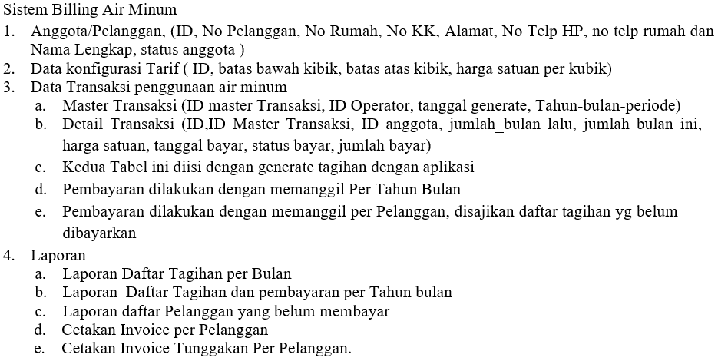

B. Analisis Desain

Pada tahap analisis desain dilakukan pembentukan database yang akan digunakan pada web.

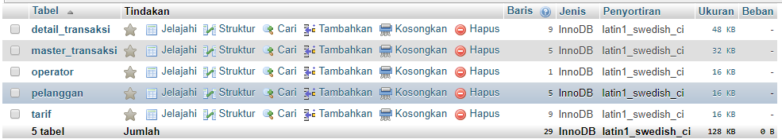

C. Implementasi

Tahap pertama implementasi adalah coding. Pengkodean adalah proses di mana spesifikasi desain fisik yang dibuat oleh perancang diubah menjadi kode komputer yang berfungsi oleh programmer.

Bahasa modern yang digunakan adalah Hypertext Preprocessor (PHP).

Kode dibuat sederhana sedemikian rupa sehingga programmer lain dapat dengan mudah memahami dan mengerjakannya di masa depan.

IV. HASIL DAN PEMBAHASAN

Situs web intranet ini akan di-host di server web kantor layanan pasokan air minum.

Kantor penyedia layanan air minum diharuskan untuk membeli server dan kemudian akan di-host untuk tujuan tersebut.

4.1 Tampilan Aplikasi Sistem Billing Air Minum Surakarta

4.1.1 Login User

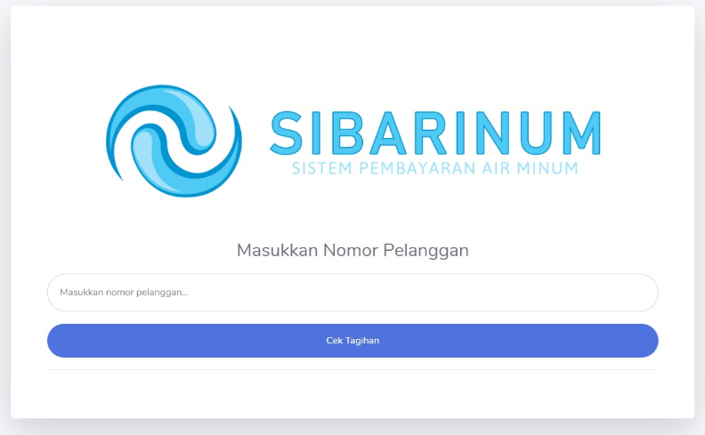

Tampilan *login* untuk user dapat mengakses ke dalam Web tanpa perlu memasukkan username dan password, cukup memasukkan nomor pelanggan.

4.1.2 Informasi Pelanggan

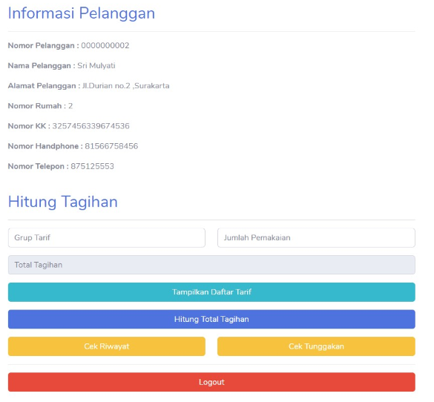

Informasi pelanggan akan muncul setelah sukses memasukkan nomor pelanggan.

4.1.3 Informasi Tarif

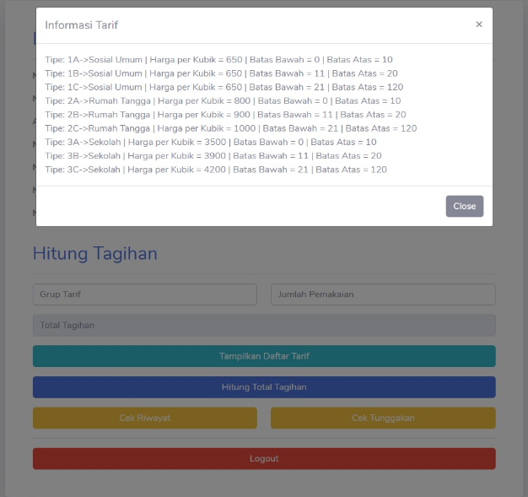

Muncul pop up inofrmasi tariff.

4.1.4 Riwayat Tunggakan

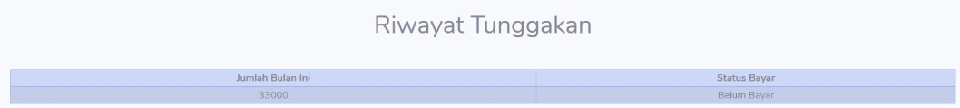

Muncul pop up riwayat tunggakan

4.1.5 Riwayat Tagihan

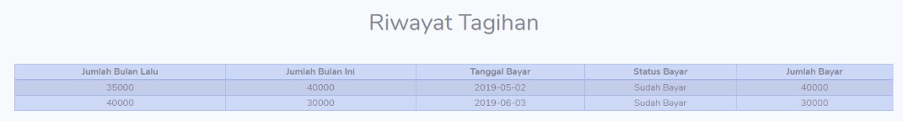

Muncul pop up riwayat tagihan

4.1.6 Pesan telah lunas bayar



Muncul pesan ‘Cie Lunasss” jika sudah membayar.

4.1.7 Pesan belum melakukan pembaayaran



Muncul pesan ‘Belum Ada Pembayaran” jika belum melakukan pembayaran.

4.1.8 Login Admin

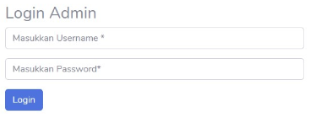

Admin dapat login dengan username dan password yang sudah di set di database.

4.1.9 Pesan sukses login

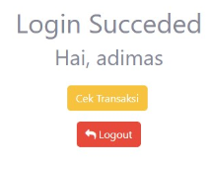

Jika sudah berhasil login maka akan muncul pesan sukses login.

4.1.10 Detail Transaksi

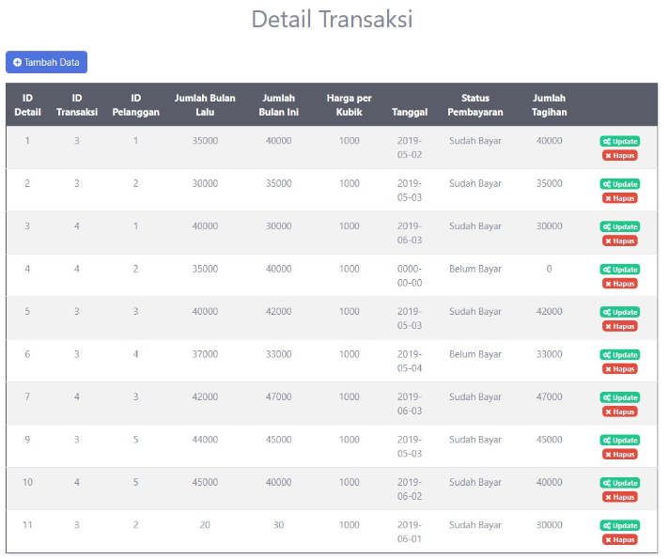

Admin dapat melihat detail transaksi dari setiap pelanggan.

V. KESIMPULAN

Sistem Billing Air Minum ini adalah aplikasi berbasis web untuk melayani pelanggan. Dengan menggunakan sistem ini, pelanggan dapat mengetahui pembayaran mereka secara online, pelanggan dapat menghemat waktu dan sumber daya mereka yang hilang untuk datang membayat tagihan secara langsung dan mereka mendapatkan manfaat dengan melihat pembayaran mereka secara online dengan ID mereka.

Dalam mengembangkan proyek ini, semua anggota kelompok menyumbangkan kemampuan penuh mereka dengan minat maksimal dan semua anggota kelompok mendapatkan cara untuk mengembangkan proyek.

Referensi

* mdnwebdocs-bot, G. g. (2019, 03 23). Mozilla Developer Network. Retrieved from HTML | MDN: <https://developer.mozilla.org/id/docs/Web/HTML>
* mdnwebdocs-bot, G. g. (2019, 03 23). Mozilla Developer Network. Retrieved from CSS | MDN: https://developer.mozilla.org/id/docs/Web/CSS